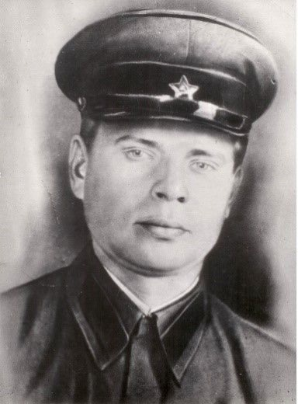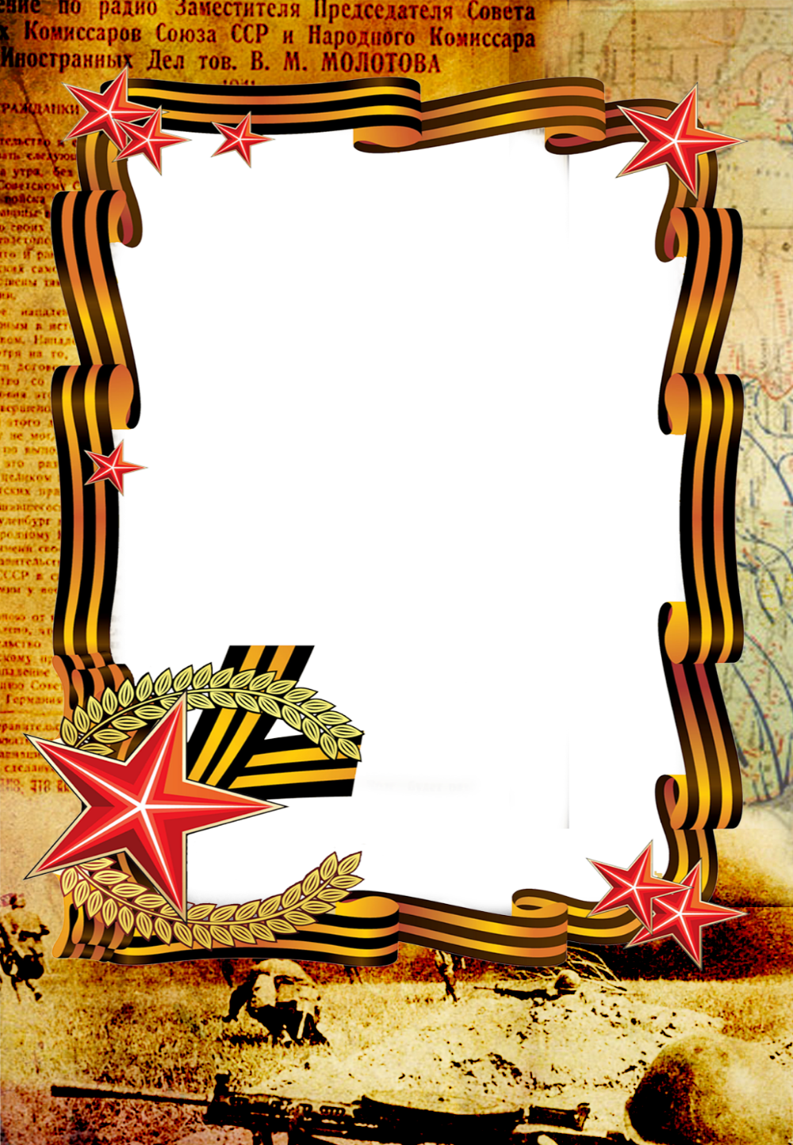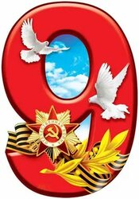Д

***Данильченко***

***Василий Антонович***

**Василий Антонович Данильченко.**

(17.05.1916 -26.10.1941 г.г)

Родился 17 мая 1916 года в Тюменской области. Василий Данильченко – один из первостроителей Пышминского медеэлектролитного завода. После ввода в эксплуатацию электролитного цеха работал электролизником водных растворов. В 1938 году был призван в армию, проходил службу на Дальнем Востоке, участвовал в боевых действиях на реке Халхин-Гол. В 1940 году демобилизовавшись из армии, вернулся на ПМЭЗ. 8 мая 1941 года Данильченко призвали на переподготовку в военные лагеря. В годы Великой Отечественной войны воевал в составе 297 отдельного батальона связи 3-й Уральской Гвардейской стрелковой дивизии под Ленинградом.

**Подвиг.**

«На телефонной линии, под сильным минометным обстрелом, работали три связиста. Это были лейтенант Жуков, сержант Малиновский и красноармеец Данильченко. Вражеские мины рвали кабель. Тогда связь между наступающим подразделением и командованием части нарушилась. Три храбреца быстро находили места повреждений и соединяли концы кабеля. Управление напряженным боем осуществлялось почти без помех.

Но вот фашистская мина разорвалась рядом со связистами. Жуков и Малиновский были убиты. Данильченко оторвало ноги.

Острая боль туманила глаза. Каждое движение причиняло страдания. И все же Данильченко пополз к телефонной линии. Он помнил свой долг перед Родиной, он не забыл слов военной присяги, он знал, что обязан немедленно восстановить связь.

Силы покидали Данильченко и каждый метр давался ему с большим трудом. Но он собрал всю свою волю, нашел в себе силы и добрался до цели.

Слабеющими руками Данильченко соединил концы кабеля и облегченно вздохнул. Связь была восстановлена.

На контрольном пункте у аппарата дежурил Михаил Теплоухов. Он услышал по телефону стоны и немедленно доложил об этом Черноголову. Командир схватил трубку. Он уловил в ней тяжелое дыхание, а затем слова:

- Докладываю: связь установлена. Я тяжело…, - и голос оборвался.

Черноголов выслал санитарную повозку. Василия Данильченко нашли без сознания. Он прикрывал своим телом восстановленный телефонный провод. Медсанбат. Но врачи уже ничего не смогли сделать.

Василий Данильченко был похоронен в рабочем поселке №7 Мчинского района Ленинградской области.

**За проявленные доблесть и мужество Василий Антонович Данильченко был посмертно награжден Орденом Ленина.**

В наши дни подвиг героя не забыт: в память о нем в Верхней Пышме переименована улица Болотная в улицу имени Данильченко. На доме №38 по улице Данильченко установлена памятная доска. В день 70-летия с начала Великой Отечественной войны на предприятии «Уралэлектромедь» была открыта мемориальная доска мастеру электролитного цеха, погибшему на фронте. В выставочном павильоне Музея военной техники УГМК открыта экспозиция барельефов в честь участников Великой Отечественной войны, есть там и имя Василия Антоновича Данильченко..

